Наименования блюд | Выход блюда, г | Ингредиенты | Брутто, г | 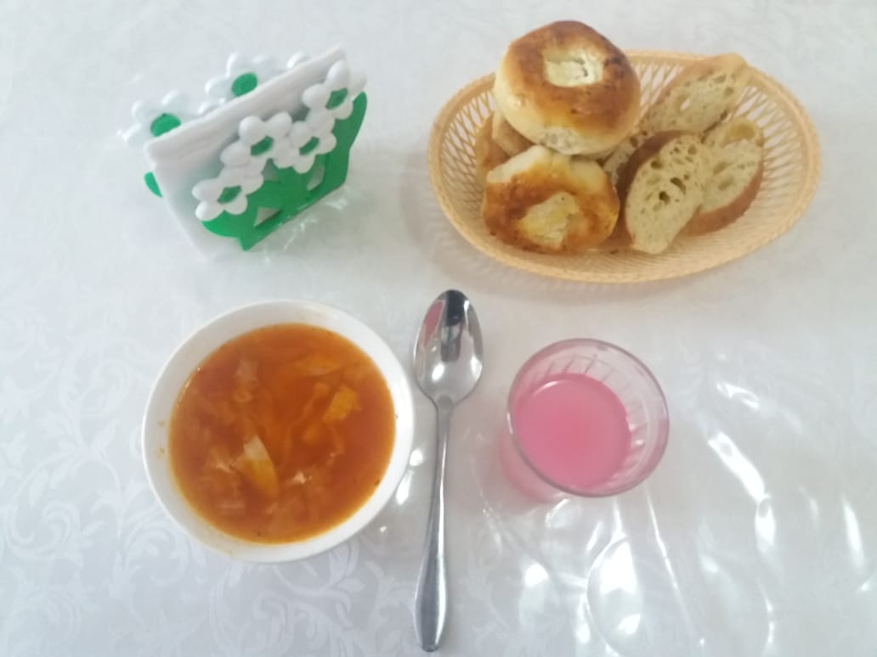
Борщ из св. капусты | 200 | свекла | 50
 |  | Морковь | 15
 |  | Лук | 15
 |  | Масло слив | 4
 |  | Соль йодир. | 0.001
 |  | томат | 6
 |  | Картофель | 60
 |  | Мясо грудинка | 30
 |  | Капуста | 45
 |  | Лим. кис. | 0.0001
 |  | сахар | 2
Ватрушка с творогом | 100 | Мука пшен. фортиф. в/с | 55
 |  | Дрожжи прессов. | 2
 |  | Молоко | 20
 |  | Сахар | 5
 |  | Яйцо | 3
 |  | м/с | 2
 |  | М/р | 3
 |  | Соль йодир. | 0.0005
 |  | Творог | 65
 |  | Сахар | 5
 |  | яйцо | 1
Кисель | 200 | кисель | 24
 |  | Сахар | 10
 |  | Крахмал | 12
 |  | Лим. кисл. | 0.0001
Хлеб р/п | 20 | Хлеб р/п | 20
Калорийность, ккал |  |  | 475,8

